http://noticias.perfil.com/2017/04/05/braque-2017-premios-al-arte-en-escena/

Braque 2017: premios al arte, en escena
En el MUNTREF Centro de Arte Contemporáneo. “V Premio ArtexArte 2017” en ArtexArte-Fundación Alfonso y Luz Castillo.
Por Victoria Verlichak

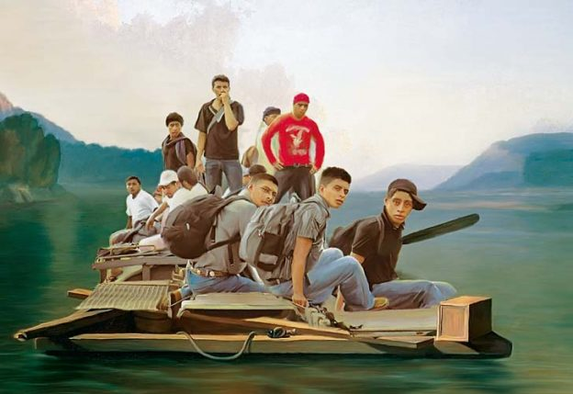
Los trabajos distinguidos en los premios Braque y ArtexArte 2017 pusieron en escena temas de candente actualidad: interacción y fricción del diálogo, problemáticas de inmigrantes y contaminación ambiental. Los artistas seleccionados ofrecen un abanico de diversas y complejas expresiones que ofrece hoy el arte contemporáneo.
La 3ª edición de la segunda época del Premio Braque es organizada por Universidad Nacional de Tres de Febrero (UNTREF), junto a Embajada de Francia, Institut Français y Palais de Tokio. Andrés Aizicovich ganó el primer premio (residencia de seis meses en Cité Internationale des Arts, París) con “Relación de dependencia”; una instalación en colaboración con la ceramista Cecilia Ojeda. La pieza escultórica consta de una bicicleta fija conectada por poleas a un torno de alfarería y se activa con dos participantes. El pedaleo del ciclista hace girar el torno que permite al alfarero modelar la arcilla; si no hay pedaleo no hay vasijas.
Pablo Insurralde, Alan Segal, Marcelo Galindo, Valeria Traversa y Juan Tessi recibieron menciones honoríficas. Los 30 artistas invitados exhiben, mayormente, piezas de gran tamaño alejadas de lo bidimensional; las gigantescas proporciones del Hotel de Inmigrantes, que aloja a MUNTREF (junto a Dirección Nacional de Migraciones), piden la espectacularidad. La selección se verá durante tres meses y suma también obras muy significativas como cerámicas de Débora Pierpaoli, mural de Mariano Molina, instalación de Amadeo Azar. En “Alegoría”, video en blanco y negro de Joaquín Aras los dos últimos y ricos habitantes de la tierra absurdamente –es que nada sobrevivirá– discuten qué pinturas habrán de quemar primero para calentar la mansión en donde viven, y más. La sede MUNTREF Caseros presentará en abril la trayectoria 1963-1998 del Premio Braque.
El Premio de Fotografía 2017 ArtexArte-Fundación Alfonso y Luz Castillo, inauguró en Arte x Arte (Lavalleja 1062, Villa Crespo) con las fotos de 46 artistas –entre los casi 500 concursantes–; muchas en blanco y negro. Eduardo Médici, director artístico de la Fundación, confirmó que de ahora en más el certamen será anual. Primer premio: Florencia Levy (100.000 pesos); segundo: Leonel Luna (50.000 pesos) y el premio estímulo joven fue para Joaquín Sten (30.000 pesos), con una toma directa en blanco y negro de una mágica y sencilla cotidianidad; menciones de honor: Andrea Ostera y Lisa Giménez.
“Tierra de ciervos”, de Florencia Levy, encierra la historia que se observa a simple vista –un paisaje brumoso y desoladoramente contaminado– y otra señalada por el código QR incluido al pie de la foto, contando otra arista de la realidad retratada. Levy viajó a Baotou –región autónoma de Mongolia Interior, República Popular China– donde se encuentra un lago artificial de 16 km2 que contiene basura tóxica y radiactiva, proveniente de los minerales utilizados para fabricar aparatos electrónicos. Mientras filmaba, las autoridades le secuestraron su cámara y borraron todo: sobrevivió la foto premiada. La arrestaron pensando que era una espía, el enlace del QR muestra ese operativo. Baotou quiere decir “tierra de ciervos”, pero no hay ninguno.

